МБКПУ «Печенгское межпоселенческое библиотечное объединение»
Центральная детская библиотека

Семья у книжной полки

(традиции семейного чтения)

Памятка для родителей

Центральная детская библиотека
пос. Никель
2017

«Чтение… Книги… Всё это семена, которые западают в душу и сперва вызывают в ней лишь радость, но из которых
не замедляют вырастидобрые наклонности»
Ш. Перро

Семья - это особый социальный институт, вводящий ребёнка в мир культуры, в том числе и читательской. Первая встреча человека с книгой происходит в семье. Семейное чтение готовит человека к взаимоотношению с книгой, пробуждает и формирует потребность в чтении.
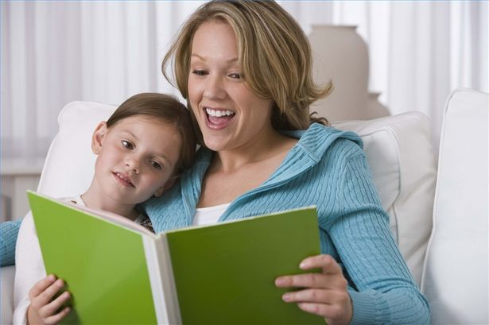
Любая книга, не зависимо от жанра, является источником информации. Современные дети, не умея пользоваться горшком, уже тянутся к компьютерной мышке, едва научившись ходить и говорить, посещают центры раннего развития, где из них пытаются сделать вундеркиндов. Мозг ребенка за день настолько перегружается информацией (зачастую абсолютно лишней), что теряет способность к восприятию, и попытки родителей почитать малышу книгу натыкаются на нежелания их выслушивать. Школьники же загружены настолько, что удивительно, как вообще сохранились дети, не потерявшие интереса к книгам.
«Как привить ребенку любовь к чтению? Как организовать домашнее чтение?» - часто задаваемые вопросы родителей.
В режиме дня необходимо выделить определённое время, чтобы к этому часу малыш настраивался на восприятие книги. Чтение должно проходить в спокойной обстановке, когда ничто не отвлекает ребёнка, и окружающие относятся к его занятиям «уважительно».
Полутора - двухгодовалый ребёнок может быть сосредоточен на книге 1-2 минуты, детям постарше читают не более 15-20 минут, потому что затем их внимание рассеивается. Речь идёт об активном общении с книгой. Пусть малыш повторяет за вами слова, отвечает на вопросы, рассматривает иллюстрации.
Пассивно ребёнок может слушать намного дольше (он то отключается, то слушает вновь). Помните: ребёнок не может быть всё время пассивным слушателем, поэтому во время чтения надо активизировать его внимание.
Следует помнить детскую любовь к повторным чтениям. Дети жаждут их, чтобы вновь и большей силой пережить радостное волнение. Повторные чтения тренируют память и развивают речь.
Обстановка ритуала семейного чтения усиливает восприятие (вечер, затемненная комната, настольная лампа). Полумрак настраивает на сказочный, фантастический лад.
Семейное чтение обладает поистине уникальными свойствами, способными создать теплую семейную атмосферу и успешную почву для развития личности ребенка.

Восемь причин читать детям

1. Если вы уделяетедетям внимание, они знают, что вы их любите.
2. Чтение для детей делает из них читателей в будущем.
3. Детские книги так хорошо написаны, что будут интересны даже для взрослых.
4. Иллюстрации в книгах обогащают детей, способствуют их творческому развитию, учит их размышлять и фантазировать.
5. До тех пор, пока дети учатся читать, они будут считать Вас волшебником, создающим магию из слов.
6. Чтение вслух способствует развитию внимания у вашего ребенка.
7. Книги способны привить детям ценности, которые они пронесут через всю жизнь.
8. Рано или поздно вам обязательно скажут спасибо за умного и воспитанного ребенка.

Советы родителям по руководству детским чтением

- Личный пример – самый лучший стимул. Ребенок с детства должен видеть, что в семье все читают, что это занятие доставляет удовольствие. В доме должно быть много интересных книг.
- Подбирайте в домашнюю библиотеку адекватные возрасту книги. Не покупайте новых книг, пока не прочитали тех, которые уже есть.
- Разрешайте ребенку самому выбирать из домашней библиотеки книгу для совместного чтения. Обсуждайте прочитанное.
- Читайте детям вслух. Обсуждайте прочитанные книги. Ребенку младшего школьного возраста можно традиционно читать на ночь.
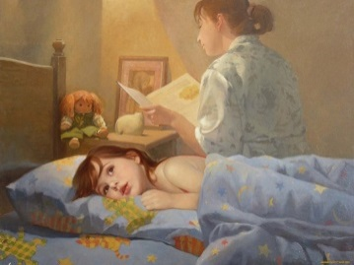
- Обрывайте чтение на самом интересном месте. Ребенку захочется дочитать быстрее, не дожидаясь вас.
- Сделайте процесс чтения интересным, игровым. Сочиняйте с ребенком собственные истории и сказки, мастерите по ним маленькие книжки с рисунками-иллюстрациями.
- Ограничьте взаимодействие ребенка с компьютером и телевизором. Чтение приветствуйте в любое время.
- Не заставляйте читать. Это вызовет лишь протест у ребенка. Не нужно заставлять и дочитывать книгу, если она не понравилась.
- Смотрите экранизации книг. Если ребенку понравился фильм, порекомендуйте прочесть книгу, объяснив, что книга интереснее фильма.
10. Отмечайте каждый, даже незначительный, успех ребенка, тогда он будет стараться порадовать вас своими успехами.
11. Не сравнивайте уровень чтения ребенка с успехами его сверстников. Ориентируйтесь на его индивидуальные особенности и возможности.

Вы хотите, чтобы ваш ребенок читал?
Учтите эти добрые советы, и ваше желание исполнятся.
Советуем прочитать:

1. Буше, Ф. Книга, которая учит любить книги даже тех, кто не любит читать [Текст] : для взрослых и их детей: 5-13 лет / текст и ил.: Франсуаза Буше. - Москва : Клевер-Медиа-Групп, 2012. - [109] с. : ил.
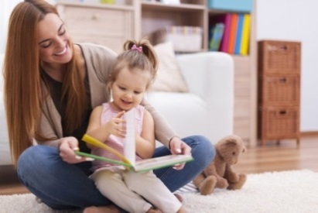
2. Голубева, Н. Л. Семейное чтение в детской библиотеке [Текст] : учеб.-метод. пособие / Н.Л. Голубева. - Москва : Либерея-Бибинформ, 2006. - 88 с.
3. Детское чтение : 3-4 года [Текст] : сборник. - Москва : Дрофа-плюс, 2007. - 78,[1] с. : ил.
4. Детское чтение : 4-5 лет [Текст] : сборник / худож. Е. Д. Петрова - Москва : Дрофа-Плюс, 2004. - 78,[1] с. : ил. - (Скоро в школу!)
5. Детское чтение : 5-6 лет [Текст] : сборник / худож. К. Ю. Прыткова [и др.]. - Москва : Дрофа-Плюс, 2004. - 77,[2] с. : ил. - (Скоро в школу!).
6. Кашкаров, А. П. Детское чтение: пособие для отцов [Текст] / А. П. Кашкаров. - Москва : Либерея-Бибинформ, 2010. - 95,[1] с. - (БИБЛИОТЕКАРЬ И ВРЕМЯ. XXI ВЕК ; вып. 123).
7. Круг чтения семьи [Текст] : рек. библиогр. указ. / МГОУНБ; [сост. Ю. В. Сосипатрова, Т. В. Воложанина]. - Мурманск : МГОУНБ, 2007. - 170 с.
8. Кудрявцев , В. Почему они не читают [Текст] / В. Кудрявцев, О. Маховская // Обруч : журнал. - 2015. - N 2. - С. 18-20.
9. Львов, С. Как я стал читателем [Текст] / С. Львов // Игра и дети : журнал. - 2015. - N 4. - С. 26-27.
10. Любимое чтение в детском саду от 5 до 7 лет [Текст] : хрестоматия. - Москва : Транзиткнига: Планета детства, 2003. - 350,[1] с.
11. Павлова, Н. Н. Читаем после "Азбуки" [Текст] / Наталья Павлова ; худож.: Зацеляпин В., Н. Мельникова. - Москва : Эксмо, 2007. - 62,[1] с. : цв.ил.
12. Плахотников, С. Первые опыты чтения с малышами [Текст] / С. Плахотников // Игра и дети : журнал. - 2014. - N 7. - С. 32-33.
13. Полякова, О. Читать с детьми. Когда? Всегда! [Текст] / О. Полякова // Игра и дети : журнал. - 2014. - N 8. - С. 33.
14. http://www.uchportfolio.ru/blogs/read/?id=2122

Памятку подготовила: С. А. Шмелёва, гл. библиограф ЦДБ
Ответственный за выпуск:
Пирогова Е.А. заместитель директора МБКПУ
«Печенгское МБО» по работе с детьми.

